Indicação Nº 18/2026

INDICAMOS à Senhora Prefeita Municipal que, através do Departamento competente, que seja realizada a roçagem do mato e o espalhamento das pedras no espaço situado à rua Joanna Motta Ferreira, no bairro Colibri II, tendo em vista que o local se encontra com vegetação alta e pedras acumuladas de forma irregular.
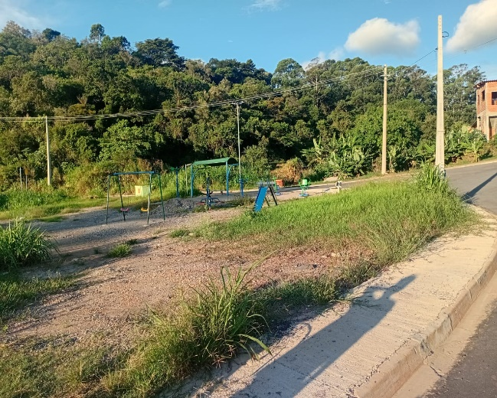
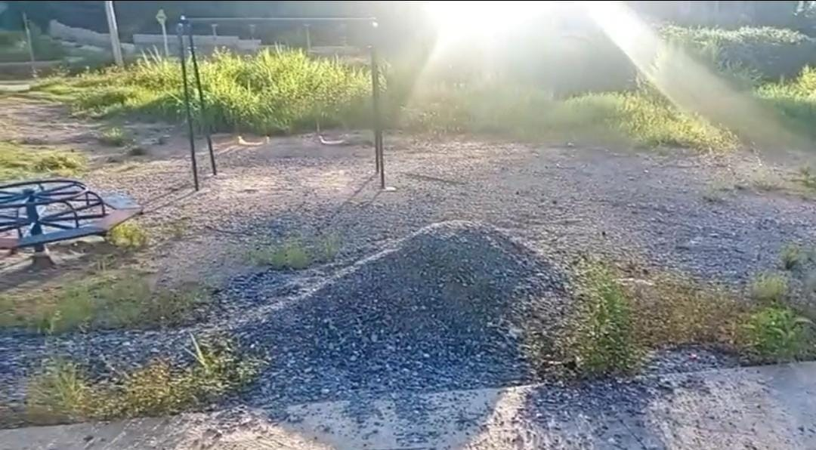
Segue foto em anexo:

JUSTIFICATIVA: A presente indicação se faz necessária para garantir melhores condições de uso do espaço, bem como evitar o acúmulo de sujeira, a proliferação de insetos e animais peçonhentos, além de proporcionar mais segurança, organização e acessibilidade aos moradores que utilizam ou transitam pelo local.
Certo de contar com a atenção do Executivo, reitero a importância dessa manutenção para a qualidade de vida da população.
Sala das Sessões “Plenário Vereador Orlando Silva”, 06 de fevereiro de 2026.

LEO PISTILA
VEREADOR

